Kompendium
Flygtningen Vork påsken 2016

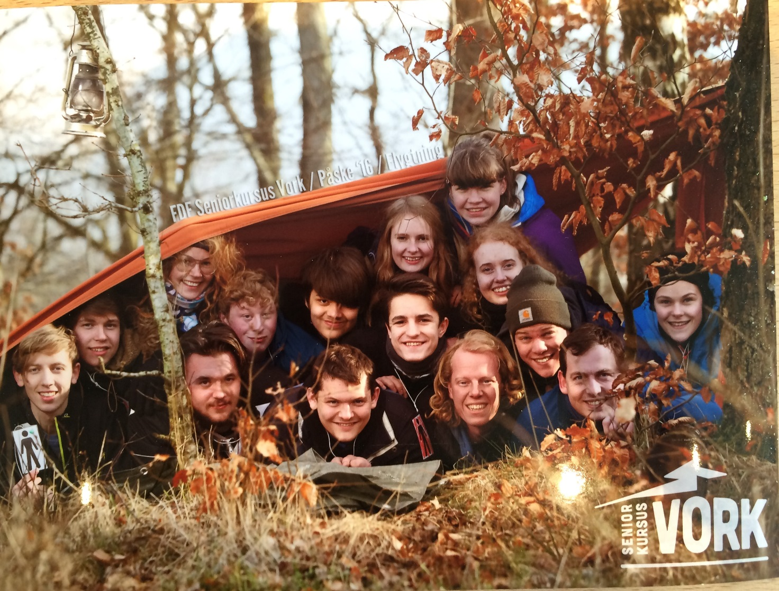

Instruktør:
Lærke Langballe, Mail; laerkelangballe@hotmail.com
Anders Jørgens, Mail; andni7@hotmail.com
Troels Rasmussen, Mail; troels.p.l.rasmussen@gmail.com

Indhold
Tema for gruppen 3
Familie, rolle og regler 3
P-sprog og koder 3
Lave spritbrander af dåser 4
Klatreaktiviteter 4
Conteren get out 4
Telt 1 4
Telt 2 4
Telt 3 5
Telt 4 5
Organ smuler løb 5
Alternatur rundvisning 5
Den primitive lejer 5
Frokoster leg med grille 5
Hospitalet leg 5
Slange bøsse skydning 5
Grænseby løb mød UV 5
Behov 5

Tema for gruppen
……

Familie, rolle og regler
Deltageren har været delt ind i familieler hvad dag, hvor der har været en, far, mor, søn og datter. Der har været forskalling regler for alle familie medlemmer. Dette er en let måde at få alle i gruppen til at leve sig ind i en rolle, samt det er med til at skabe syn for de forskellige behov og typer der er bruge for i en gruppe.
Det er også en god øvelse for den enkelte i gruppe, at lade alle kom til orere samt udfylder den rolle i en gruppe om en type person normalt tager.

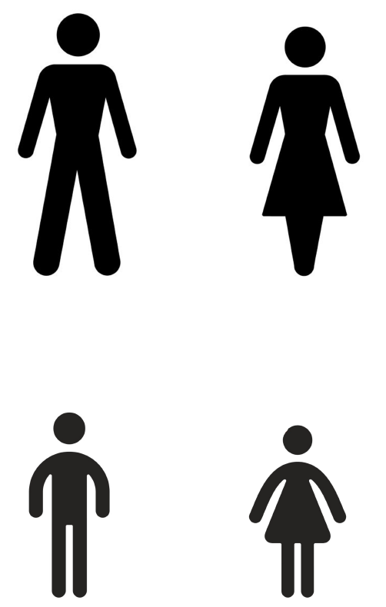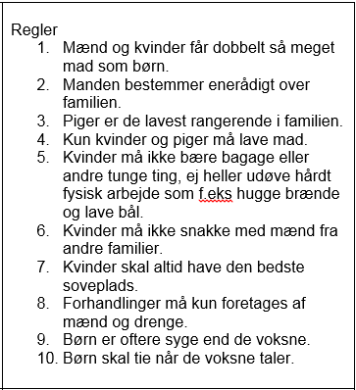

P-sprog og koder
Der blev lavet et løb omkring at skaffe kanoer, for at kunne få oplyst hvor kanoer var placerede, skulle en kod løses. Denne kode var af typen ” Edisons kode”
Se også hjemme siden: http://www.oz8afn.dk/-Tinas-hjemmeside-/gaader/2-Hvem-ejer-zebraen.html
Vores kode er lagt ved har. Den kan skiftes til lige det som der passe ind i et givende tema.

Løsning;
Hus 1. Gul | Hus 2. Blå | Hus 3. Rød | Hus 4. Grøn | Hus 5. Hvid
Syrien | Iran | Pakistan | Afghanistan | Kuwait
Kaffe | Vand | Te | Sodavand | Mælk
Hat | Kjole | Bukser | Trøje | T-shirt
Jolle | Kajak | Gummibåd | Kano | Tømmerflåde

Oplysning;
- Alle huse har hver sin farve
- Alle flygtninge har hver sin nationalitet
- De drikker forskellige former for drikke
- Alle har forskellige beklædningsdele på
- De benytter hver deres transportmiddel

Spørgsmål;
- Der er 5 huse
- Pakistaneren bor i det røde hus
- Kuwaiteren benytter en tømmerflåde
- Iraneren drikker vand
- Der drikkes sodavand i det grønne hus
- Det grønne hus ligger til venstre for det hvide hus
- Manden der går med bukser benytter en gummibåd
- Manden i det gule hus går med hat
- Der drikkes te i det midterste hus
- Manden der går med kjole, bor ved siden af ham, der benytter en jolle
- Syreren bor i det første hus
- Man går med hat i huset, ved siden af huset, der benytter en kajak
- Manden der går med T-shirt drikker mælk
- Afghaneren går med trøje
- Syreren bor ved siden af det blå hus
- Man drikker kaffe ved siden af det hus, hvor man går med kjole

Lave spritbrander af dåser
……

Klatreaktiviteter
……

Conteren get out

Vores opgave var bygge op med 4 ”telte eller områder”.

Telt 1
Puslespilsbrik
Skovl (skal bruges i telt 3)
Kikkert
Karton
Stempel (fast)

Telt 2
Puslespilsebrik
Kasse med hængelås (må ikke fjerne, indeholder puslespilsbrikken)
Rør der står fast i jorden
Limstift

Telt 3
Buslespilsbrik
Vanddunk med vand
Nøgle i kinderægsblomme (gravet ned, jorden er forurenet og må ikke graves i med fingrene)
2 brikker i hver deres blomme. En brik med tekst ”stemples her”

Telt 4
Puslespilsbrik, der ikke må forlade teltet
En seddel med teksten (Når puslespillet er samlet, er i alle fri)
Vanddunk

Organ smuler løb
……

Alternatur rundvisning
……

Den primitive lejer
……

Frokoster leg med grille
……

Hospitalet leg
……

Slange bøsse skydning
……

Grænseby løb mød UV
……

Behov
Dette modul tager udgangspunkt i Maslows behovspyramide. Se billedet nedenfor, som er den model af behovspyramiden, som vi tog udgangspunkt i. Pyramiden beskriver, hvilke behov, der kan være vigtige at få fyldt op for at nå til det øverste trin i pyramiden. Det betyder, at man f.eks. kan være en bedre problemløser, hvis man har alle behov nederst i pyramiden opfyldt. Det betyder ikke at man ikke kan løse et problem, blot fordi man ikke har sovet. Man kan bruge pyramiden til at gøre sig selv opmærksom på, hvilke behov man ikke har opfyldt, og hvorfor man håndterer situationer som man gør (f.eks. hvorfor man bliver smålig, når man er sulten). Det er et godt redskab til at kende sig selv, og til helt konkret at se, hvilke behov, man ikke har opfyldt, når man når ud i pressede situationer.

